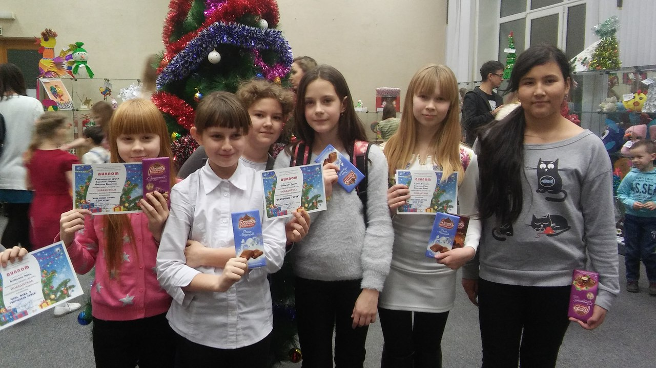
Награждение обучающихся по итогам конкурса творческих работ «Игрушка года», работы выполнялись на занятиях по программе «Арт- терапия. Творчество через познание»

